Baigiamoji praktika
II-ojo tarpinio atsiskaitymo ataskaita

Organizacijos praktikos vadovas | Projektų vadovas Raimundas Bučius
 | (pareigos, vardas, pavardė, parašas)
Praktikos vadovas universitete | docentas Giedrius Ziberkas
 | (pareigos, vardas, pavardė, parašas)
Studentas: | IFF-6/6 Ignas Jasonas
 | (grupė, vardas, pavardė, parašas)

Techninė užduotis

Sistemos apibrėžimas

Sistema „Booky“, skirta „Telesoftas“ įmonės, Vilniaus ir Kauno ofisų susirininkimo kambarių bei laisvalaikio zonų rezervavimams atlikti, stebėti jų užimtumą. Priėjimą prie sistemos gauna kiekvienas „Telesoftas“ įmonės darbuotojas. Sistema turi du pagrindinius naudojimo režimus. Pirmasis yra darbuotojo/administratoriaus naudojimo režimai, kai prie sistemos prisijungęs vartotojas mato visų kambarių užimtumą, gali juos rezervuoti, stebėti ir atšaukti savo sukurtas rezervacijas. Kitas režimas yra susirinkimo kambario naudojimo režimas. Šiuo atveju prie sistemos prisijungia vartotojas su specialia role ir kitokia nei pirmojo režimo vartotojo sąsaja yra rodoma konkretaus kambario informacija, su galimybe jį rezervuoti. Pastarąjį režimą naudoja specialios planšetės, prikabintos prie kiekvieno susirinkimo kambario įėjimo.

Mano darbo dalis yra sukurti šios sistemos vartotojo sąsają.

Bendras veiklos tikslas

Projekto užsakovas yra įmonė „Telesoftas“ daranti šią sistemą savo darbuotojų apmokymo, darbo efektyvumo, organizavimo gerinimo tikslais.

Sistemos pagrįstumas

Ši sistema pagrinde yra kuriama kaip šiuo metu naudojamos, senesnės sistemos pagerinimas. Ankstesnė sistema yra parašyta senesnėmis tecnhologijomis, todėl yra sunkiau išplečiama ir palaikoma. Norint pridėti naujo funkcionalumo, buvo nuspręsta kurti naują sistemą iš pagrindų, pritaikant naujausias technologijas.

Konkurencija rinkoje

Konkurencijos galime sakyti nėra, nes ši sistema yra kuriama tik „Telesoftas“ įmonėje, todėl į rinką ji net nepakliūna. Bet tokių sistemų rinkoje yra tikrai nemažai. Populiariausi pavyzdžiai būtų „SyncSign“, „Meetio“, „YArooms“. Šios sistemos suteikia beveik tokias pačias funkcijas, su šiek tiek geresnia vartotojų sąsaja mobiliems įrenginiams.

Prototipai ir pagalbinė informacija
Naują sistemą kurti buvo nuspręsta dėl šių priežasčių:
- Senoji sistema yra parašyta Angular technologija, kuomet visi frontend programuotojai specializuojasi į React technologiją.
- Į seną sistemą pridėti naujų funkcijų yra ypač sunku, dėl menkos kokybės kodo.
- Senoje sistemoje yra palikta klaidų, kurioms taisyti prireiktų skirti nemažai laiko ir resursų.
- Senoji sistema nėra pritaikyta mobiliems įrenginiams naudoti

Siūlomas sprendimas

Sistema rengiama pritaikant naujausias technologijas ir geras praktikas, kad būtų lengva ją palaikyti ir atnaujinti. Vartotojams stengiamasi sukurti efektyvi, patogi naudotis ir mobilius įrenginius palaikanti grafinė sąsaja. Visa grafinė sąsają kurti iš naujo, panaudojant kai kuriuos dizainus iš senesnės sistemos.

Sistemos apimtis ir ištekliai, reikalingi sistemai sukurti
Sistema sudaryta iš trijų posistemių: vartotojo posistemės, administratoriaus posistemės ir kambario posistemės.
Kuriant sistemą dirbo viena mišri komanda, kurią sudarė: 2 „front-end“ programuotojai, „back-end“ programuotojas, testuotojas ir projektų vadovas. Trukmė atlikti projektą nėra ribojama, dėl šiam projektui skiriamo mažesnio prioriteto

Reikalavimų specifikacija

Komercinė specifikacija
Projekto užsakovas – UAB „Telesoftas“
Projekto vykdytojai:
- 2 Front-end programuotojai
- Back-end programuotojas
- Testuotojas
- Projektų vadovas
Produkto vartotojai – įmonės „Telesoftas“ darbuotojai
Projekto realizacijos laiko ir kainos apribojimai – projekto įvykdymui laikas neribojamas
Pagrindinės priemonės – PHP programavimo kalba, Symphony karkasas, HTML, CSS, JavaScript programavimo kalbos ir ReactJs karkasas.

Sistemos funkcijos
Funkciniai reikalavimai:
- Prisijungimas
- Atsijungimas
- Rezervacijos kūrimas
- Rezervacijos atšaukimas
- Rezervacijos redagavimas
- Susirinkimo kambarių sąrašo peržiūra
- Susirinkimo kambario rezervacijų sąrašo peržiūra
- Susirinkimo kambarių paieška
- Susirinkimo kambarių sąrašo filtravimas
- Laisvalaikio įrangos sąrašo peržiūra
- Laisvalaikio įrangos rezervacijų sąrašo peržiūra
- Laisvalaikio įrangos paieška
- Laisvalaikio įrangos sąrašo filtravimas
- Funkcija įspėti su rezervacijos kūrėją
- Vartotojų sąrašo peržiūra
- Nuosavų rezervacijų sąrašo peržiūra
- Visų rezervacijų sąrašo peržiūra
- Sistemos klaidos pranešimo funkcionalumas

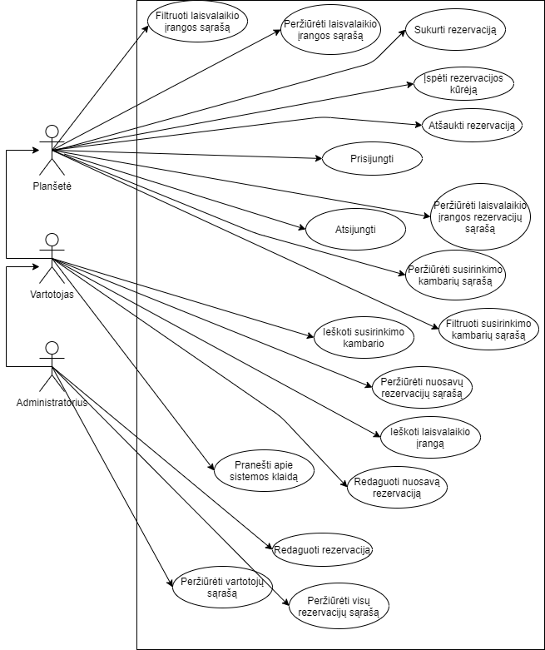
Pav. 1. Panaudos atvejų diagrama

Apribojimai
Sistemos apribojimai:
- Sistema turi būti patalpinta į viešai prieinamą serverį
- Turi būti apsaugota SSL sertifikatu
- Kuriama sistema turi atitikti BDAR reikalavimus
- Prie sistemos gali prisijungti tik įmonės „Telesoftas“ darbuotojams
- Rezervacijos negali duplikuotis laiko atžvilgiu
- Sistemos prisijungimo funkcija turi naudoti LDAP protokolą.

Duomenų ir rezultatų specifikacija

Laukas | Tipas | Pavyzdys
email | String | vardenis@gmail.com
password | String | slaptažodis
Lentelė 1 Prisijungimo duomenys

Laukas | Tipas | Pavyzdys
selectedDate | Date | 2020-01-01
frequency | String | Day
interval | Int | 1
end | String | endsOn
repeatTimes | Int | 1
Lentelė 2 Rezervacijos kūrimo duomenys

Laukas | Tipas | Pavyzdys
image | String | dataUrl
message | String | This is bad
Lentelė 3 Klaidos pranešimo duomenys

Laukas | Tipas | Pavyzdys
id | Int | 20
name | String | Room name
size | Int | 8
updated_at | Date | 2019-12-05T08:40:37+00:00
reservations | Reservation array | 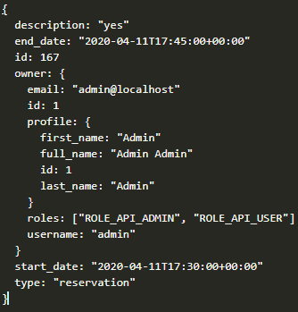
type | String | room
Lentelė 4 Susirinkimo kambario elemento sąraše peržiūros rezultatai

Laukas | Tipas | Pavyzdys
asset | Room | 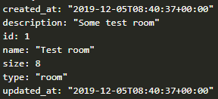
description | String | Reservation description
end_date | Date | 2019-12-05T11:30:00+00:00
id | Integer | 3
owner | User | 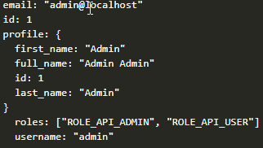
settings | Settings | 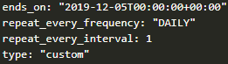
start_date | Date | 2019-12-05T10:45:00+00:00
state | String | Active
type | String | recurring
Lentelė 5 Rezervacijos elemento sąraše rezultatai

Laukas | Tipas | Pavyzdys
id | Int | 1
name | String | PS4
description | String | PS4 laisvalaikio zona
type | String | item
created_date | Date | 2020-01-21T08:18:22+00:00
updated_at | Date | 2021-01-21T08:18:22+00:00
reservations | Reservation array
Lentelė 6 Laisvalaikio įrangos elemto sąraše rezultatai

Laukas | Tipas | Pavyzdys
id | Int | 1
email | String | Admin@localhost.com
roles | String array | [„ROLE_ADMIN“, „ROLE_USER“]
username | String | Admin
profile | Profile | 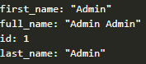
Lentelė 7 Vartotojo elemento sąraše rezultatai

Laukas | Tipas | Pavyzdys
created | Date array | [„2020-04-12“, „2020-05-12“]
excluded | Date array | [„2020-06-01“]
total | Total | 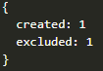
Lentelė 8 Sėkmingos kambario rezervacijos/ų sukūrimo rezultatai

Laukas | Tipas | Pavyzdys
id | Int | 1587
description | String | Meeting description
end_date | Date | 2020-04-11T14:30:00+00:00
start_date | Date | 2020-04-11T14:00:00+00:00
State | String | active
type | String | recurring
owner | User | 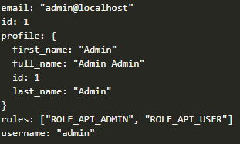
settings | Settings | 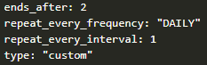
Lentelė 9 Susirinkimų kambarių rezervacijos elemento sąraše rezultatai

Vartotojo sąsajos specifikacija
Kadangi sistemos pagrindinė paskirtis yra susirinkimo kambario / laisvaikio zonos rezervavimas, didelė dalis darbo orientuota į patogumą ir paprastumą rezervuojant kambarį tam tikram laikui.
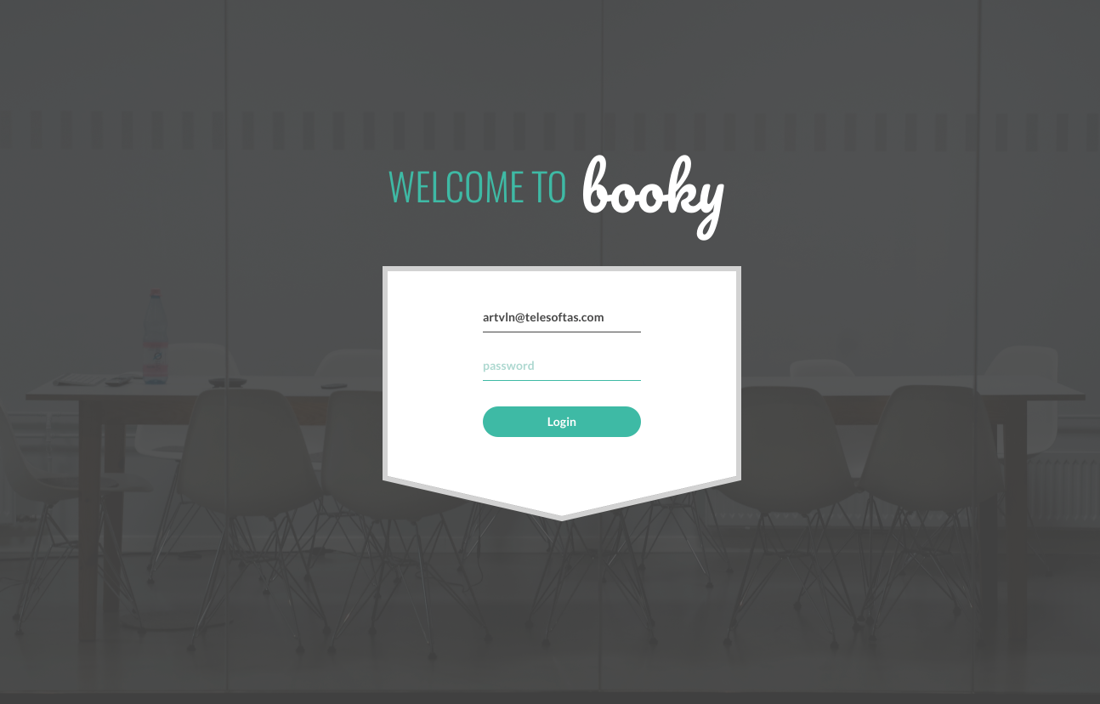
Pav. 2. Prisijungimo langas

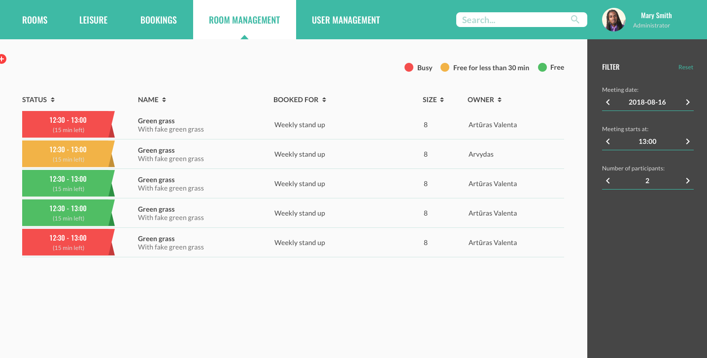
Pav. 3. Susirinkimo kambarių sąrašo langas

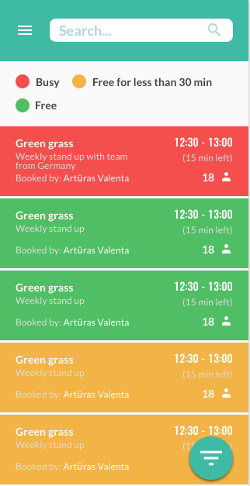
Pav. 4. Susirinkimo kambarių sąrašo langas mobiliesiems įrenginiams

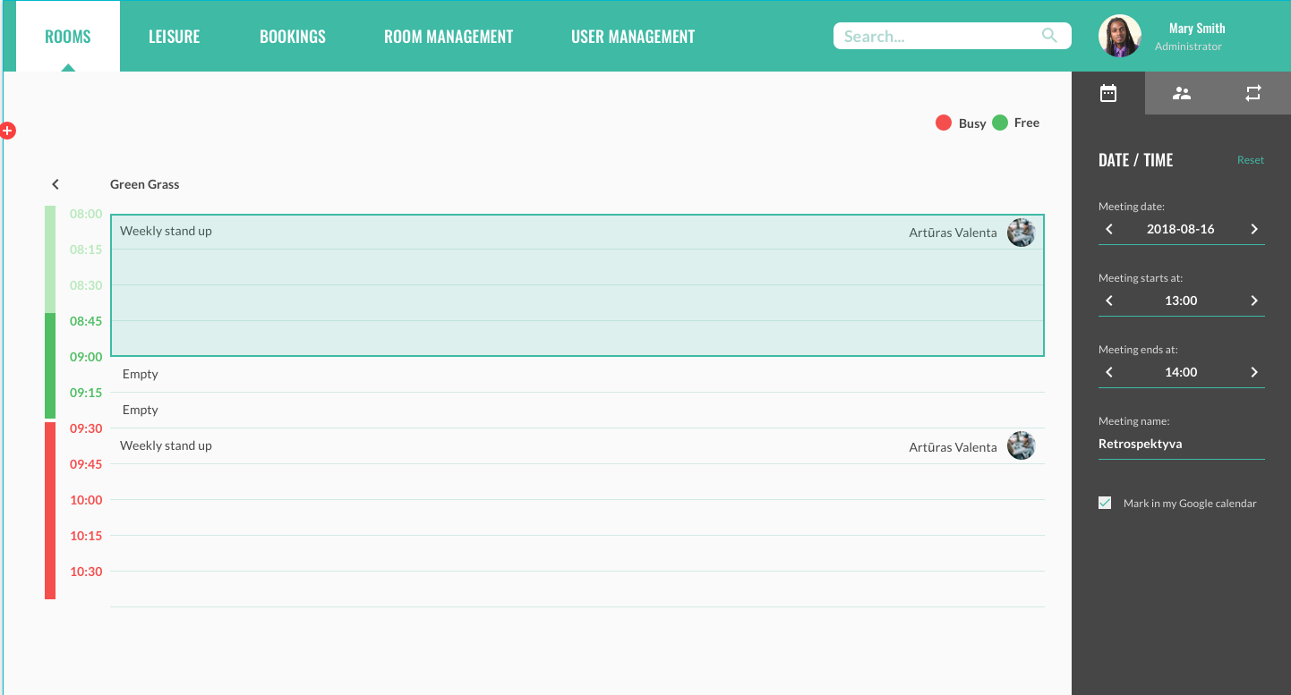
Pav. 5. Susirinkimo kambario rezervavimo langas

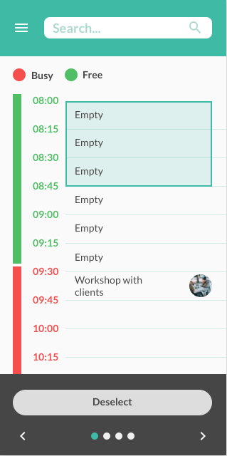
Pav. 6. Susirinkimo kambario rezervavimo langas mobiliesiems įrenginiams

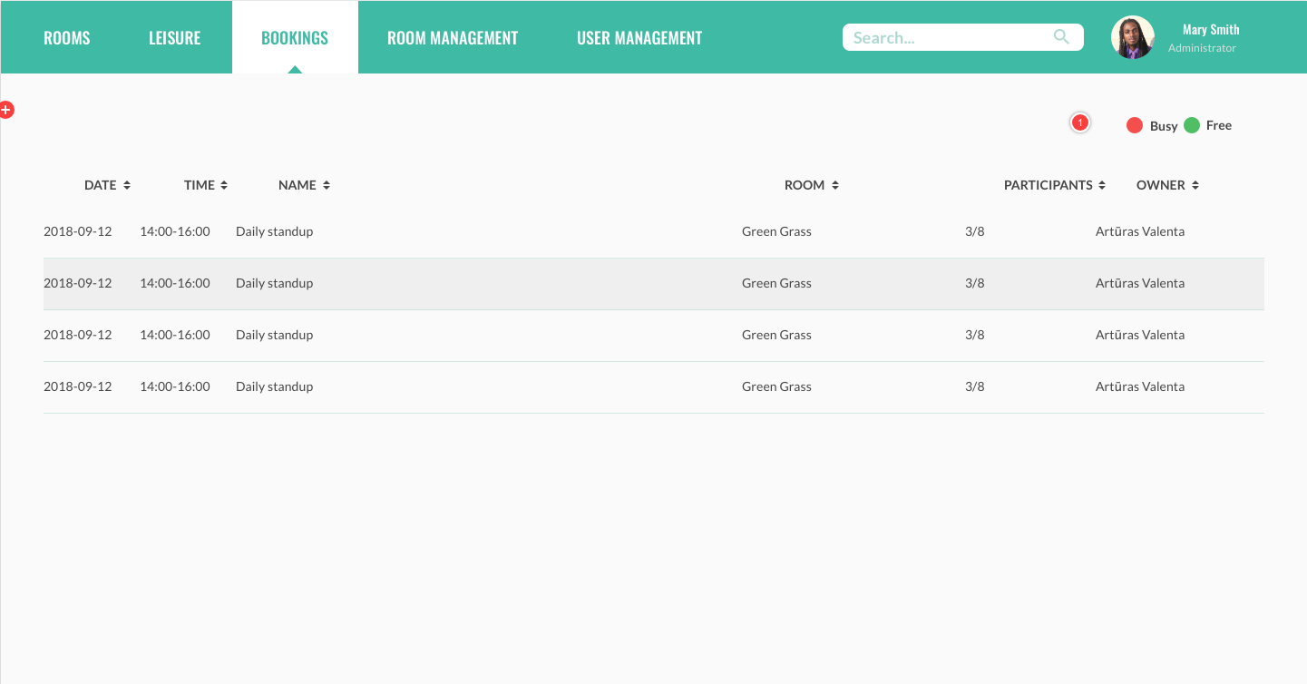
Pav. 7. Visų rezervacijų sąrašo peržiūros langas

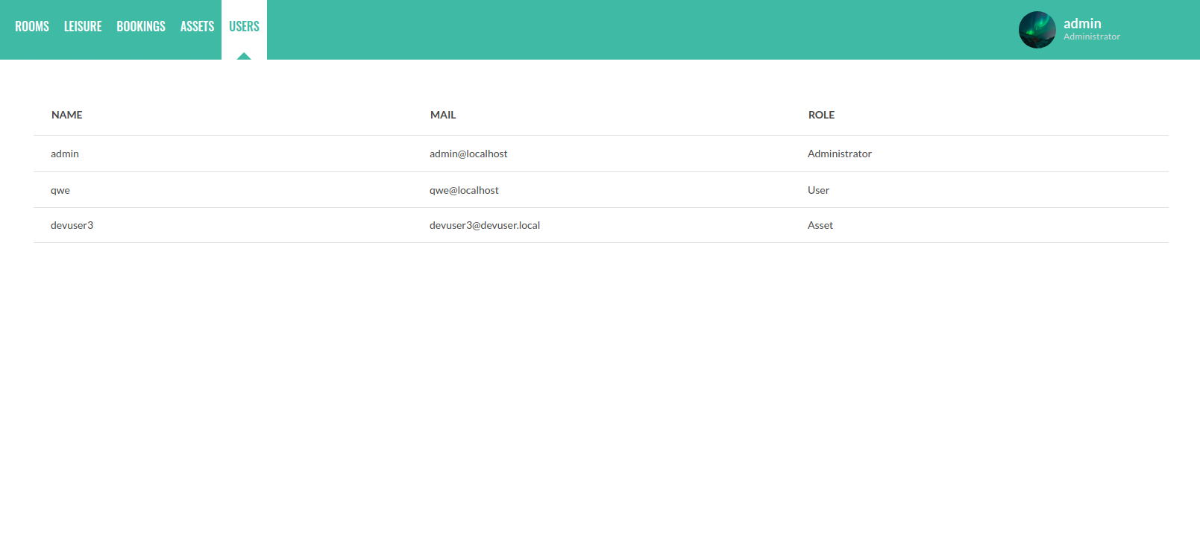
Pav. 8. Visų vartotojų sąrašo peržiūros langas

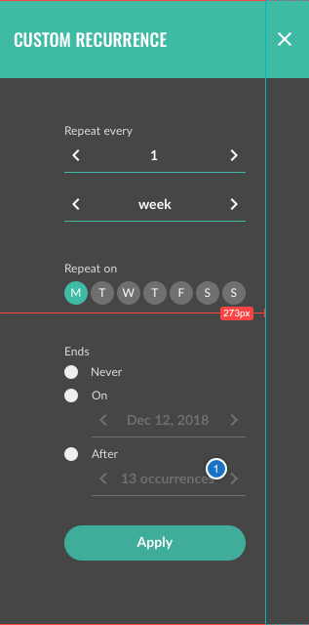
Pav. 9. Susirinkimo kambario rezervavimo formos langas mobiliesiems įrenginiams

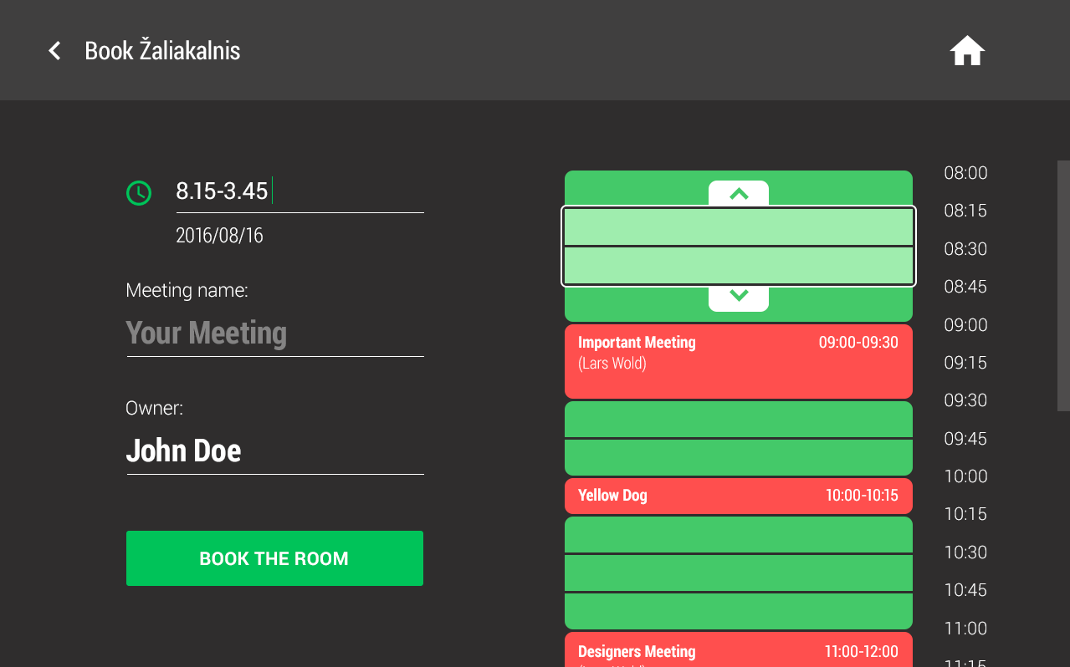
Pav. 10. Susirinkimo kambario rezervavimo langas planšetėms

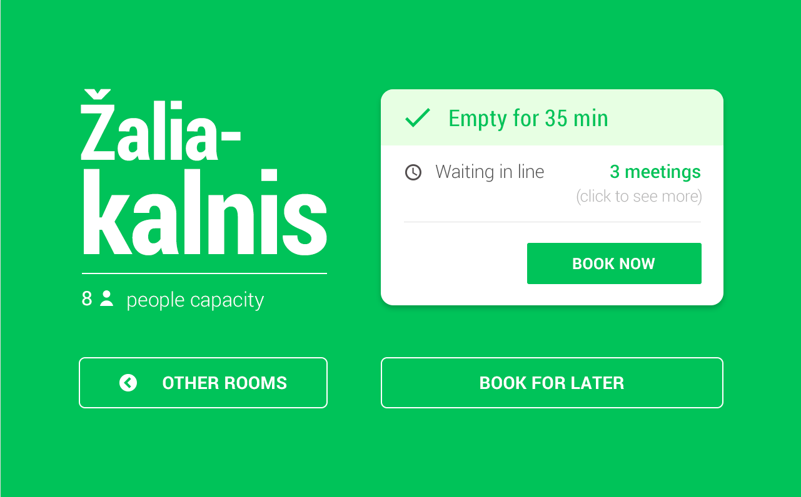
Pav. 11. Susirinkimo kambario informacijos peržiūros langas planšetėms

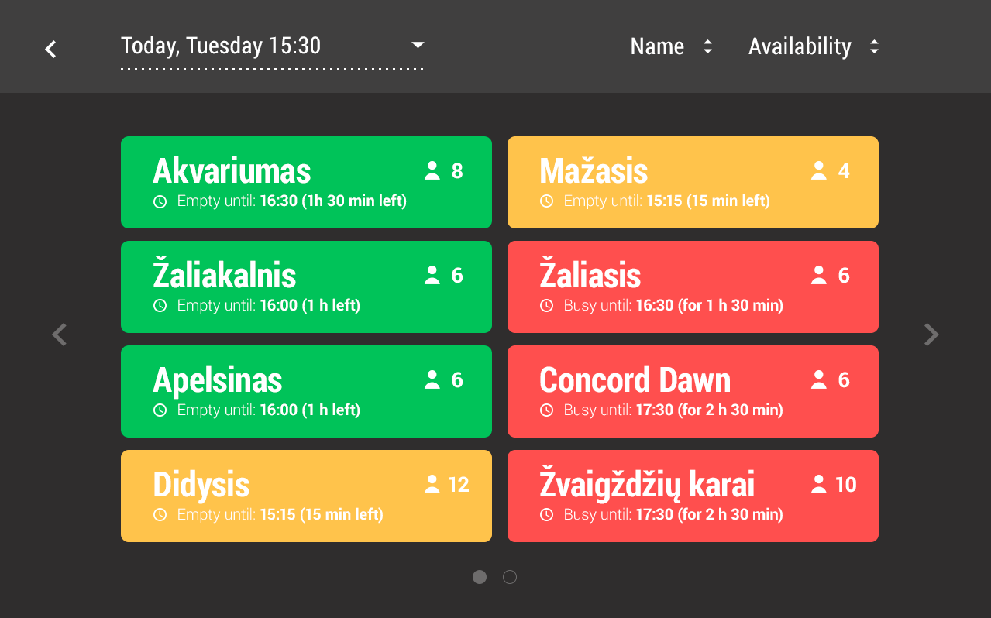
Pav. 12. Susirinkimo kambarių sąrašo peržiūros langas planšetėms

Realizacijai keliami reikalavimai.
Nefunkciniai reikalavimai:
- Intuityvus dizainas
- Sistema turėtų veikti daugumoje mobiliųjų įrenginių ir kompiuterių (prisitaikantis dizainas)
- Klaidų pranešimai turi būti aiškūs ir raudonos spalvos
- Informacija apie sėkmingai atliktas operacijas turėtų būti vaizduojama žalios spalvos pranešimų languose
- Informacija turi būti atnaujinama kas 30 sekundžių planšetėse, dėl nuolatos rezervuojamų kambarių

Techninė specifikacija.

Reikalavimas | Parametrai
Serverio tipas | Virtualus
Vieta serveryje | Nuo 10 Gb
Duombazė MySQL | Nuo 5.6 versijos
Minimali RAM | Nuo 2 Gb
Minimalus CPU | Nuo 2x2.4 GHz
Minimalus pralaidumas | 100 Mbps
Operacinė sistema | 64-bitų Linux CentOS 6
Lentelė 10 Techninė specifikacija

